Secretaria da Agricultura, Pecuária e Desenvolvimento Rural

Departamento de Defesa Agropecuária
Divisão de Controle e Informações Sanitárias
Seção de Epidemiologia e Estatística

Informativo Semanal de Vigilância – Notificações 2019
Semana Epidemiológica 22.
Todas as Supervisões Regionais Informaram
Line | Município | Unidade regional | Código IBGE | N° do FORM IN | Principal espécie afetada | Diagnóstico presuntivo | Data da investigação | Diagnóstico conclusivo | 14. Foi criado cadastro no SIVCONT? | Solicitada Retificação? | Nome do Veterinário
1 | Candelária | Rio Pardo | 4304200 | 0031 | Bovinos | Síndrome nervosa | 06/05/2019 | Raiva | Sim | Sim | AMILCAR PEREIRA REGO NETO
2 | Santo Antônio da Patrulha | Osório | 4317608 | 0035 | Bovinos | Síndrome nervosa | 09/05/2019 | Raiva | Sim | Sim | MARCELO SIMON CAUREO
3 | Nova Ramada | Ijuí | 4313334 | 0007 | Suínos | Pneumonia | 14/05/2019 | Pneumonia | Sim | Sim | ALEXANDRE KOLANKIEWICZ
4 | Viadutos | Erechim | 4322905 | 0026 | Suínos | Lesões Traumáticas | 06/05/2019 | Lesões Traumáticas | Sim | Sim | HELEN SILVEIRA COIMBRA
5 | Marcelino Ramos | Erechim | 4311908 | 0026 | Suínos | Síndrome Vesicular | 07/05/2019 | Pendente - Aguardando Lab. | Sim | Sim | HELEN SILVEIRA COIMBRA
6 | Cruzeiro do Sul | Estrela | 4306205 | 0042 | Suínos | Refugagem | 15/05/2019 | Refugagem | Sim | Sim | FELIPE LOPES CAMPOS
7 | Palmitinho | Palmeira das Missões | 4313805 | 0026 | Galinhas | Estresse Térmico (calor) | 02/01/2019 | Estresse Térmico (calor) | Sim | Sim | ROBER ZARDO
8 | Santana do Livramento | Uruguaiana | 4317103 | 0134 | Bovinos | Brucelose | 28/05/2019 | Brucelose | Não | Sim | KAREN BEATRIZ DE OLIVEIRA AREVALO
9 | Santana do Livramento | Uruguaiana | 4317103 | 0133 | Bovinos | Brucelose | 28/05/2019 | Brucelose | Não | Sim | KAREN BEATRIZ DE OLIVEIRA AREVALO
10 | Coronel Pilar | Caxias do Sul | 4305934 | 0024 | Bovinos | Tuberculose | 22/05/2019 | Tuberculose | Não | Sim | JEFERSON BARCELOS MORAIS
11 | Flores da Cunha | Caxias do Sul | 4308201 | 0031 | Galinhas | Salmonella gallinarum | 25/05/2019 | Salmonella gallinarum | Não | Sim | MARIANA FRANZOI MARCON
12 | Relvado | Estrela | 4315453 | 0014 | Galinhas | Ascite | 28/05/2019 | Ascite | Sim | Sim | MAURICIO DOS SANTOS
13 | Linha Nova | Caxias do Sul | 4311643 | 0003 | Galinhas | Erro de Manejo | 28/05/2019 | Erro de Manejo | Sim | Não | MELISSA BRUM
14 | Santana do Livramento | Uruguaiana | 4317103 | 0132 | Ovinos | Ectima Contagioso | 17/05/2019 | Ectima Contagioso | Sim | Não | AURELIO MAIA VIERA
15 | Arvorezinha | Soledade | 4301404 | 0027 | Suínos | Erro de Manejo | 23/05/2019 | Erro de Manejo | Sim | Sim | LUCAS OBERHERR
16 | Quatro Irmãos | Erechim | 4315313 | 0014 | Bovinos | Leptospirose | 24/05/2019 | Leptospirose | Não | Sim | LUCIMAR LIMA MARTINS
17 | Nova Bassano | Caxias do Sul | 4312906 | 0033 | Galinhas | Colibacilose | 21/05/2019 | Colibacilose | Sim | Sim | MARINES LAZZARI
18 | Vista Alegre do Prata | Caxias do Sul | 4323606 | 0073 | Suínos | Refugagem | 23/05/2019 | Refugagem | Sim | Sim | MARINES LAZZARI
19 | Progresso | Estrela | 4315156 | 0033 | Galinhas | Refugagem | 23/05/2019 | Refugagem | Sim | Sim | MARIANE DAL BERTO GOMES
20 | Palmitinho | Palmeira das Missões | 4313805 | 0032 | Suínos | Refugagem | 20/05/2019 | Refugagem | Sim | Sim | JAILO FERNANDO BOESING
21 | Capitão | Estrela | 4304697 | 0047 | Galinhas | Desidratação | 29/05/2019 | Desidratação | Sim | Sim | AUGUSTO WEBER
22 | Sapiranga | Porto Alegre | 4319901 | 0010 | Bovinos | Síndrome nervosa | 23/05/2019 | Pendente - Aguardando Lab. | Sim | Sim | REMY CORRÊA DE ANDRADE JÚNIOR
23 | Pelotas | Pelotas | 4314407 | 0095 | Bovinos | Síndrome nervosa | 17/05/2019 | Negativo para Raiva | Sim | Não | JACQUELINE DE HOLLEBEN C. FADRIQUE
24 | Uruguaiana | Uruguaiana | 4322400 | 0035 | Equinos | Anemia Infecciosa Equina | 20/05/2019 | Anemia Infecciosa Equina | Não | Sim | GRAZIELLE VIEIRA CRISTOFARI
25 | Coqueiro Baixo | Estrela | 4305835 | 0007 | Galinhas | Colibacilose | 24/05/2019 | Colibacilose | Sim | Sim | MAURICIO DOS SANTOS
26 | Ipiranga do Sul | Erechim | 4310462 | 0049 | Bovinos | Refugagem | 22/05/2019 | Refugagem | Sim | Sim | JOLINE DALLA VECCHIA
27 | Pelotas | Pelotas | 4314407 | 0094 | Galinhas | Salmonella gallinarum | 30/04/2019 | Salmonella gallinarum | Não | Sim | JACQUELINE DE HOLLEBEN C. FADRIQUE
28 | Jaboticaba | Palmeira das Missões | 4310805 | 0003 | Bovinos | Tristeza Parasitária | 09/04/2019 | Pendente - Aguardando Lab. | Não | Sim | ROBER ZARDO
29 | Nova Bréscia | Estrela | 4313003 | 0034 | Galinhas | Salmonella typhimurium | 17/04/2019 | Salmonella typhimurium | Não | Sim | LEO WAGON SCHIMITZ VALER
30 | Marques de Souza | Estrela | 4312054 | 0014 | Galinhas | Refugagem | 20/05/2019 | Refugagem | Sim | Sim | MARIANE DAL BERTO GOMES
31 | Nova Candelária | Santa Rosa | 4313011 | 0059 | Suínos | Refugagem | 17/05/2019 | Refugagem | Sim | Sim | FERNANDO JAIR KARVACKI REMPEL
32 | Ponte Preta | Erechim | 4314787 | 0023 | Galinhas | Erro de Manejo | 16/05/2019 | Erro de Manejo | Sim | Sim | LUCIANA DE ARAUJO BORBA
33 | São Marcos | Caxias do Sul | 4319000 | 0018 | Galinhas | Síndrome respiratória ou nervosa das aves | 17/05/2019 | Pendente - Aguardando Lab. | Sim | Sim | LUIZA VIRGINIA DE ZORZI CAON
34 | Montenegro | Estrela | 4312401 | 0097 | Equinos | Anemia Infecciosa Equina | 17/05/2019 | Pendente - Aguardando Lab. | Não | Não | RAFAEL SILVA ALVES
35 | Casca | Passo Fundo | 4304903 | 0087 | Bovinos | Brucelose | 22/05/2019 | Brucelose | Não | Não | THIAGO MOTTER ALBERTI

Ocorrências Atendidas pelo SVO-RS.
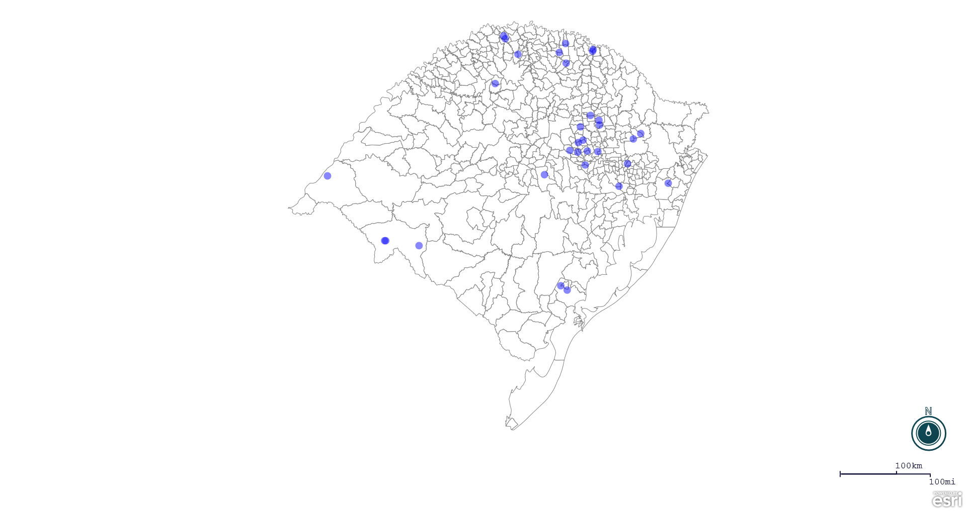
Seção de Epidemiologia e Estatística.

